Lizing
Reč lizing potiče od engleske reči lease što znači iznajmiti, rentirati, uzeti pod zakup. Ovaj pojam je u drugoj polovini XX veka evoluirao u finansijki model koji danas ima svoje autonomno značenje.
Smisao lizinga oslikava se u Aristotelovoj tvrdnji: "Istinsko bogatstvo nije u vlasništvu nad imovinom, već u pravu da se ona koristi."
Izaberite praktičan i fleksibilan način finansiranja putem finansijskog lizinga, što podrazumeva pravo da koristite i upravljate predmetom lizinga tokom trajanja ugovora. Dok predmet lizinga plaćate na rate, njegovim korišćenjem ostvarujete profit.
Tokom perioda otplate, kao primalac lizinga ostvarujete ekonomska prava nad predmetom lizinga, dok pravni vlasnik u tom periodu ostaje davalac lizinga.
Otplatom poslednje rate i prenosom vlasništva postajete vlasnik predmeta lizinga.
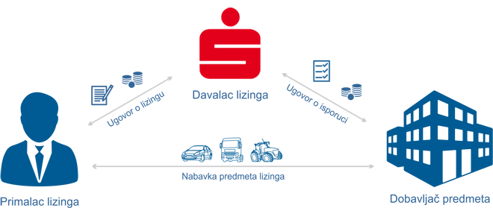

Finansijski lizing je posao u kome davalac lizinga prenosi ovlašćenja držanja i korišćenja predmeta lizinga na ugovoreno vreme primaocu lizinga, a primalac mu za to plaća ugovorenu naknadu u ratama. Lizing predstavlja jedan od načina finansiranja i ulaganja u osnovna sredstva za tačno određeni predmet, te se javlja kao alternativa sopstvenim sredstvima, bankarskim kreditima.

Karakteristike lizinga

Finansiranje se uvek odobrava za tačno određeni predmet
Nabavku predmeta vrši davalac lizinga, a ne primalac lizinga
Davalac lizinga je vlasnik predmeta tokom celog perioda ugovora o lizingu
Predmet lizinga ujedno predstavlja i sredstvo obezbeđenja naplate
Predmet lizinga mora biti kasko/imovinski osiguran tokom trajanja ugovora

